Лабораторная работа №2

Давайте начнем новый проект с нуля:
- Создайте новый GUI проект factorial.
- Добавьте новый пакет к проекту factorial/forms.
- Создайте новую форму forms/qwery. Добавьте edit field [строку ввода] (с названием edit_ctl) и кнопку (с названием factorial_ctl) на неё, как на рис. 10.
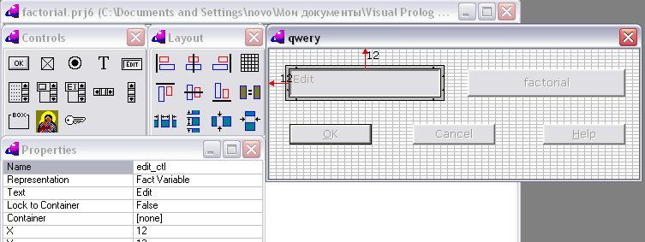
Рисунок 10

- Включите пункт TaskMenu File/New.
- Откомпилируйте приложение, затем добавьте:

clauses
onFileNew(W, _MenuTag) :-
S=qwery::new(W), S:show().
Создание нового класса
Чтобы создать новый класс и вложить его в пакет forms, выберите папку forms в дереве проекта и выберите пункт File/New в панели задач VDE. Убедитесь, что убрали галочку Create Objects, как показано:

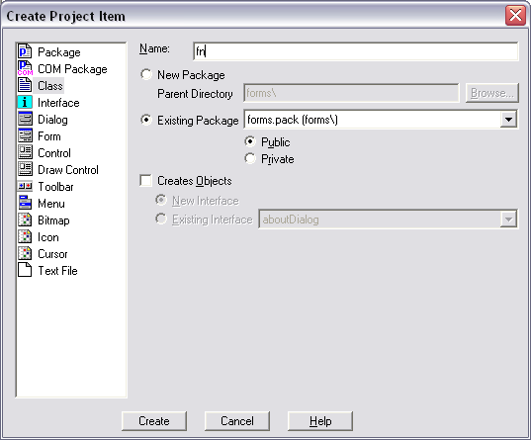
Рисунок 11

Когда вы нажмёте кнопку Create, Visual Prolog предоставит нам файлы fn.pro и fn.cl, которые содержат прототип класса fn. Наша задача – добавить функциональности к этим файлам. Начнем с fn.cl:

class fn
open core
predicates
classInfo : core::classInfo.
setVal : (string) procedure.
calculate : () procedure.
end class fn

На языке объектно ориентированного программирования, файл fn.cl содержит интерфейс методов setVal:(string) procedure и calculate:(). Он информирует предполагаемых пользователей о том, что метод setVal/1 это процедура (об этом позже), и требует один аргумент, который должен быть строкой; он также говорит, что метод calculate/0 не имеет аргументов. С другой стороны, файл fn.pro содержит определение обеих процедур.

% файл fn.pro
implement fn
open core
constants
className = "forms/fn".
classVersion = "".
class facts
nVal:integer := 0.
class predicates
fact:(integer, integer) procedure (i,o).
clauses
classInfo(className, classVersion).
setVal(X) :-
nVal:=toterm(X),
stdio::write("fact(", nVal, ")=").
fact(0,1) :- !.
fact(N, N*F) :-
fact(N-1, F).
calculate() :-
fact(nVal, F),
stdio::write(F, "\n").
end implement fn

Следующий шаг – вызвать предикат setVal/1, когда пользователь введёт что нибудь в строку ввода. Отправляйтесь в дерево проекта и примените эксперт кода к qwery.frm. В эксперте кода откройте папку Control/edit_ctl (дважды щелкнув на ней), щелкните на LoseFocus, и нажмите кнопку Add, чтобы создать прототип кода. Дважды щелкните на LoseFocus→onEditLoseFocus, и добавьте следующий фрагмент кода:

predicates
onEditLoseFocus : window::loseFocusListener.
clauses
onEditLoseFocus(S) :-
fn::setVal(S:getText()).
В Visual Prolog есть классы и объекты, принадлежащие классам. Объект имеет набор методов, которые являются программами, которые работают с объектом. Они также называются event driven predicates – движимые событиями предикаты. Если вы поставите курсор в строку ввода, она получит фокус. Строка ввода потеряет фокус, если вы обратите свое внимание на другой объект, например, кнопку. Фрагмент

clauses
onEditLoseFocus(S) :-
fn::setVal(S:getText()).

гласит, что, если строка ввода когда нибудь потеряет фокус, она должна вызвать метод S:getText(), чтобы получить строку, которую ввел пользователь, и передать её в fn::setVal(X), где она будет сокращена до целого числа:

setVal(X) :-
nVal:=toterm(X).

setVal/1 сохранит целое число в факте переменной nVal. Следующий шаг – снова применить эксперт кода к query.frm. Отправляйтесь в дерево проекта и добавьте фрагмент

clauses
onFactorial(_Source) = button::defaultAction() :-
fn::calculate().

к query.frm/Code Expert/Control/factorial_ctl→onFactorial. Наконец, откомпилируйте проект и запустите программу.
В новом приложении выберите пункт File/New. Выскочит новая форма. Наберите число в строке ввода и нажмите на кнопку factorial. Класс fn напишет факториал в окне сообщений.

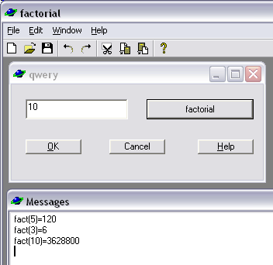
Рисунок 12

Содержимое строки ввода
- Создайте новый GUI проект: fact2.
- Добавьте новый пакет к дереву проекта: fact2/forms.
- Создайте новую форму: forms/query. Добавьте на неё строку ввода (с названием edit_ctl) и кнопку (с названием factorial_ctl).
- Включите пункт панели задач File/New. Откомпилируйте программу, чтобы включить форму query в проект.
- В эксперте кода добавьте:

clauses
onFileNew(W, _MenuTag) :-
S=query::new(W), S:show().

к TaskWindow.win/Menu/TaskMenu/id_file→id_file_new→onFileNew.
Добавьте фрагмент

clauses
onFactorial(_S)=button::defaultAction() :-
fn::calculate(edit_ctl:getText()).

к query.frm/Code Expert/Control/factorial_ctl→onFactorial.
Создайте класс fn внутри forms. Уберите галочку Creates Objects. Отредактируйте файлы fn.cl и fn.pro как показано ниже.

%File: fn.cl
class fn
open core
predicates
classInfo : core::classInfo.
calculate:(string) procedure.
end class fn

% File fn.pro
implement fn
open core
constants
className = "forms/fn".
classVersion = "".
class predicates
fact:(integer, integer) procedure (i,o).
clauses
classInfo(className, classVersion).
fact(0, 1) :- !.
fact(N, N*F) :- fact(N-1, F).
calculate(X) :- N= toterm(X),
fact(N, F), stdio::write(F, "\n").
end implement fn

Откомпилируйте и запустите программу, как и ранее. В этой новой версии программы, текст извлекается из строки ввода использованием метода edit_ctl:getText(), что гораздо проще, чем ранее.

